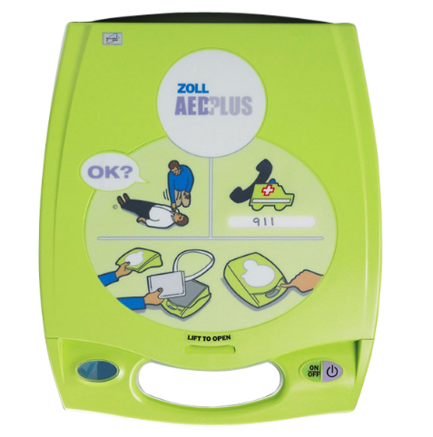
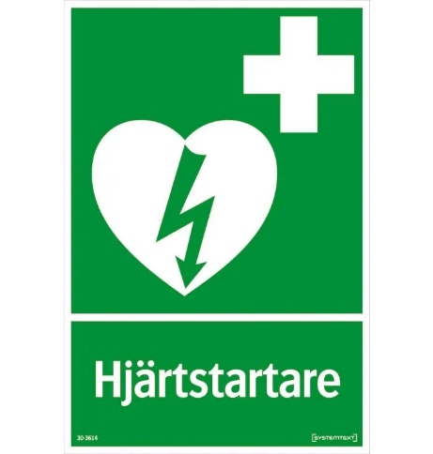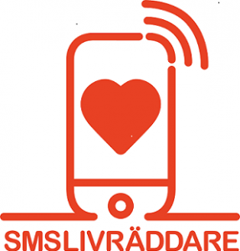

Hjärtstopp
I Sverige startas varje dag fler än 15 HLR (Hjärt- och lungräddningar) på personer som drabbats av hjärtstopp. De första minuterna är helt avgörande för om den drabbade ska ha en chans att överleva. För varje minut som går utan livräddande insatser minskar chansen att överleva med ca 10 %. Fler människor skulle kunna räddas med hjälp av HLR och en hjärtstartare.
Hjärtstopp innebär att hjärtat har slutat att pumpa blod till kroppens alla organ. Orsaken är vanligtvis en hjärtinfarkt eller en rytmrubbning i hjärtats elektriska impulssystem. Hjärnan är beroende av kontinuerlig blodtillförsel med syre för att livsviktiga kroppsfunktioner ska fungera. Om hjärtat slutar slå, upphör blodtillförseln till hjärnan och andra organ, och personen förlorar snabbt medvetandet. Ibland kan kortvariga kramper uppstå i samband med hjärtstoppet. Det ska inte tolkas som epilepsi, utan HLR ska startas direkt. Andelen s.k. bystander-HLR, dvs. fall där vittne eller first responders (räddningstjänst, polis, väktare), har ingripit och startat HLR är hög i Sverige. Fler än 80% får hjälp före ambulansens ankomst.
Källa: https://hjartstartarregistret.se/#/faktasida/1

Hjärtstartare Johan Nybergsväg 8.
Brf Docenten har installerat en hjärtstartare innanför porten till Johan Nybergsväg 8 (JN 8). Hjärtstartaren förvaras i ett grönt skåp till höger när du går in i porten.
Öppna skåpet, ta ut hjärtstartaren och ta med den till den som behöver hjälp. Öppna locket och ta ut utrustningen, tryck på knappen på hjärtstarten så får du instruktioner om hur du ska göra.
Hjärtstartaren är tillgänglig för Brf Docentens boende dygnet runt. Efter kl. 19:30 måste vi låsa upp porten till JN 8 för att nå hjärtstartaren. Alla boendes nycklar kan låsa upp porten JN 8 efter 19:30. Du kan även nå hjärtstartren om du går in till tvättstugorna via baksidan och sedan gå rakt fram till dörren till JN 8.
Allmänheten kan nå hjärtstartaren via porten till JN 8 mellan kl. 06:00 – 19:30.
Larmcentralen och SMS-Livräddare (frivilliga livräddare larmas ut av larmcentralen vid hjärtstopp) kommer att få uppgifter om placeringen av hjärtstartaren vid JN 8 så att livräddare kan hämta hjärtstartaren och använda den vid hjärtstoppslarm.
Hjärtstartaren finns registrerad på https://hjartstartarregistret.se/.

Karta över hjärtstartare i Härnösand.
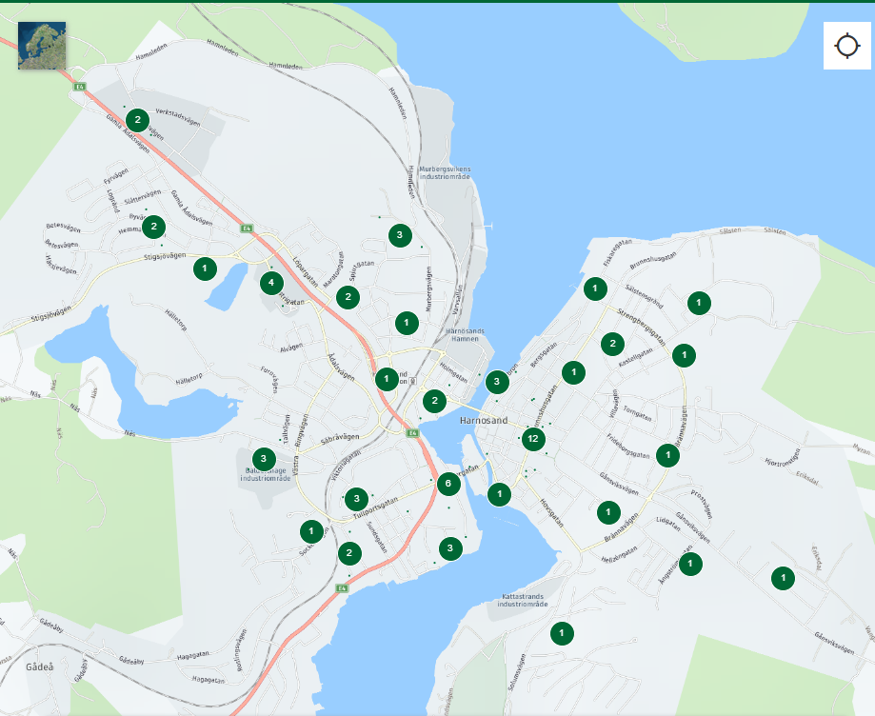

Länkar:
https://www.hlr.nu/
https://www.hjartstartarregistret.se/#/

Om du har hjärtat på rätta stället, en utbildning i HLR och är över 18 år kan du bli SMS-livräddare. Se https://www.smslivraddare.se/

Härnösand 2022 – 03 – 08
Styrelsen för Bostadsrättsföreningen Docenten

